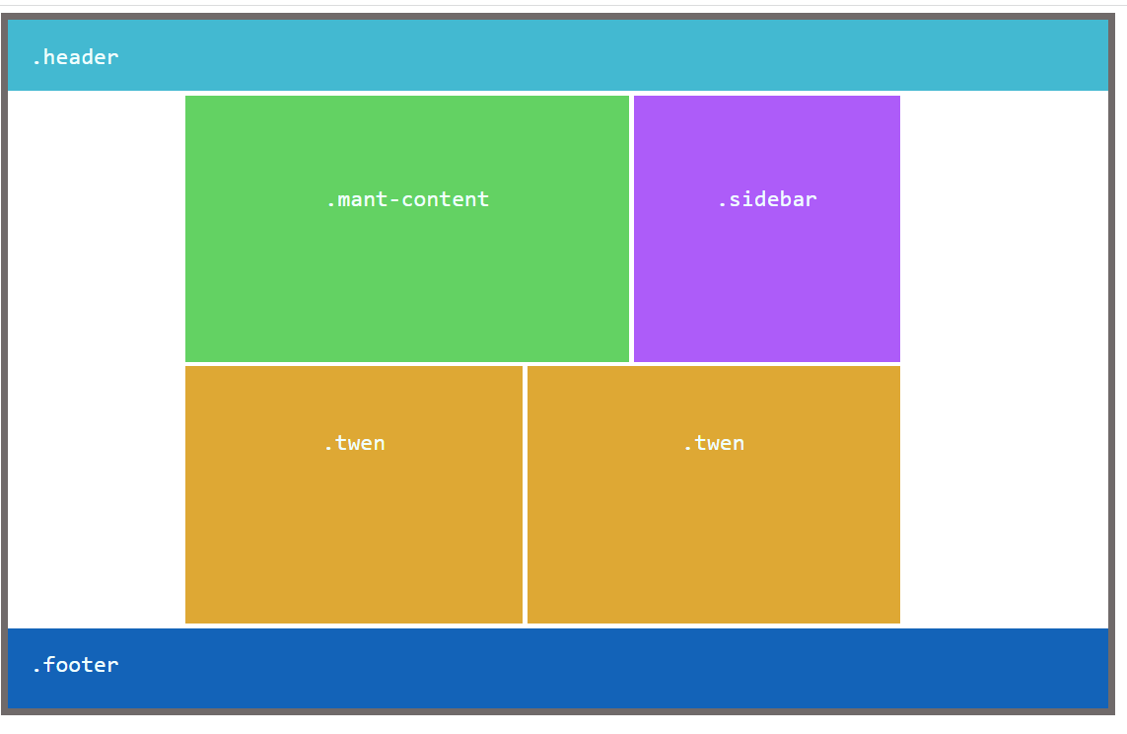

<!DOCTYPE html>

<html>

<head>

    <title>Document</title>

    <style>

        .box

        {

        border: 8px solid rgb(112, 106, 106);

            width: 1240px;

            height: 775px;

        }

        .a

        {

            width:1200;

            height: 30px;

            background-color: rgb(67, 185, 209);

            padding: 25px;

            color:azure;

            font-size: xx-large;

            font-family: monospace;

        }

        .b

        {

            height:200px;

            width:500px;

            background-color: rgb(99, 210, 99);

            text-align: center;

            margin-left: 200px;

            float: left;

            margin-top: 5px;

            padding-top: 100px;

            margin-bottom: 5px;

            margin-right: 5px;

            color:azure;

            font-size: xx-large;

            font-family: monospace;

        }

        .c

        {

            width:300px;

            height: 200px;

             text-align: center;

            background-color: rgb(173, 92, 249);

            float: left;

            margin-top: 5px;

           padding-top:100px;

           margin-bottom: 5px;

           color:azure;

           font-size: xx-large;

            font-family: monospace;

        }

        .d

        {

            width: 240px;

            height:150px;

            background-color: rgb(222, 168, 52);

            float:left;

            margin-left: 200px;

            text-align: center;

            padding:70px ;

          margin-bottom: 5px;

          color:azure;

          font-size: xx-large;

            font-family: monospace;

        }

        .e

        {

            width:280px;

            height: 150px;

            float: left;

            margin-left: 5px;

            background-color: rgb(222, 168, 52);

            text-align: center;

            padding:70px ;

            color:azure;

            margin-bottom: 5px;

            font-size: xx-large;

            font-family: monospace;

        }

        .f

        {

            width:1190px;

            height: 40px;

            background-color: rgb(19, 99, 184);

            float: left;

            padding: 25px;

            color:azure;

            font-size: xx-large;

            font-family: monospace;

        }

        </style>

</head>

<body>

    <div class="box">

   <header>

    <div class="a">

        .header

    </div>

   </header>

   <nav>

    <div class="b">

        .mant-content

    </div>

    <div class="c">

        .sidebar

    </div>

</nav>

<article>

    <div class="d">

        .twen

    </div>

</article>

<aside>

    <div class="e">

        .twen

    </div>

</aside>

<footer>

    <div class="f">

        .footer

    </div>

</footer>

</div>

</body>

</html>